

Česká společnost městského inženýrství
a
Katedra městského inženýrství, FAST, VŠB-TU Ostrava

pořádají

odbornou přednášku na téma

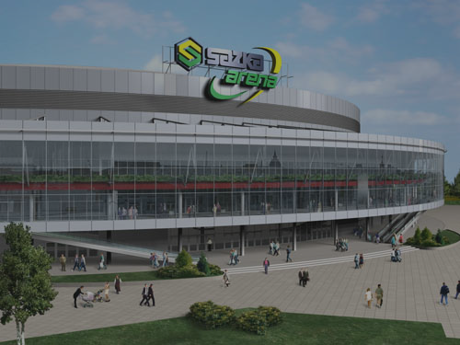
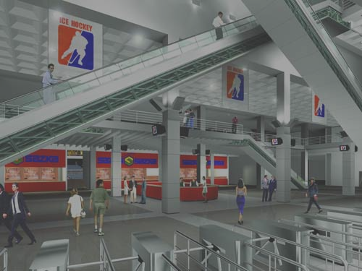

přednáší

Ing. J i ř í F r ý b a

Kdy: 9.12.2009 (středaý)
v 9:00 hod.
Kde: učebna LPC212

odborný garant: Doc. Ing. František Kuda, CSc.

